Ev.-luth. Kreuzweg-Kirchengemeinde und Apostel-Kirchengemeinde
in Gleichen
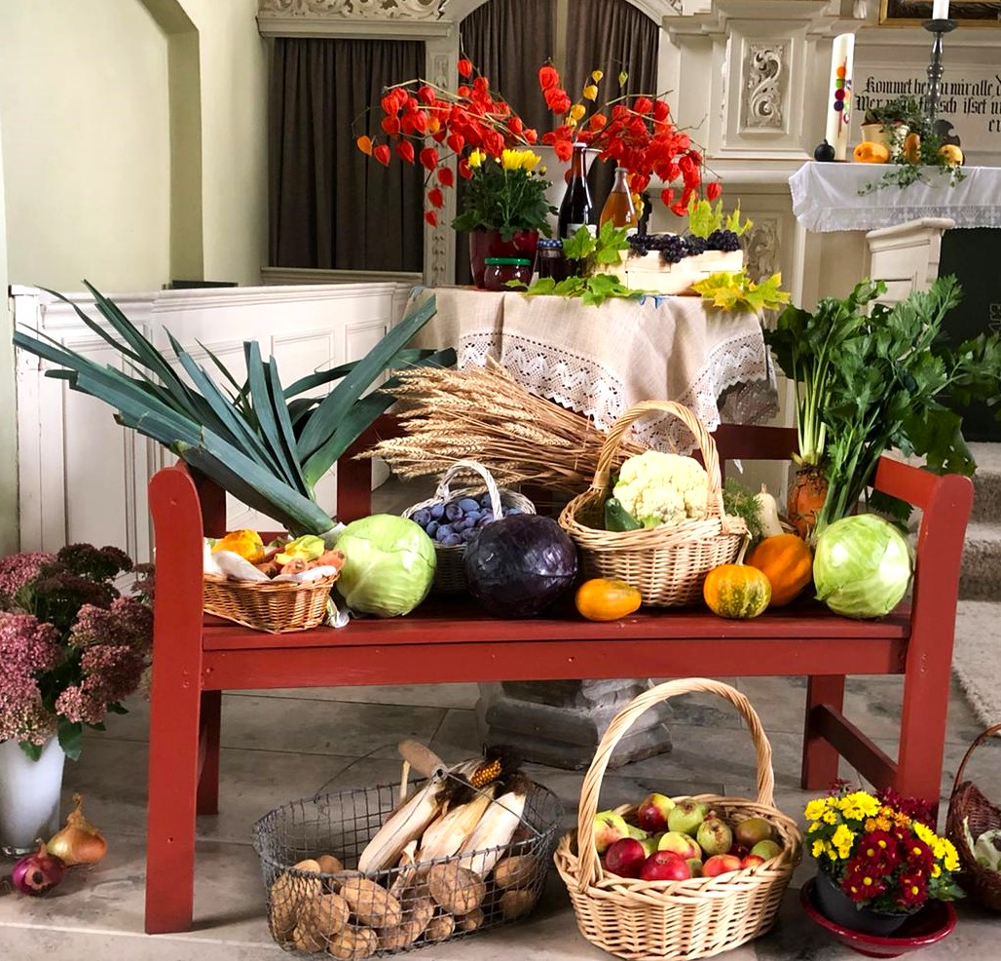

Wir laden Sie herzlich ein zum
Erntedankgottesdienst
am 6. Oktober um 14.00 Uhr
auf Gut Sennickerode
mit Pastor Matthias Opitz,
geschmücktem Altar und musikalischer Begleitung durch den Gelliehäuser Posaunenchor
unter Leitung von Axel Kerschnitzki.

